МИНИСТЕРСТВО НАУКИ и высшего образования

**РОССИЙСКОЙ ФЕДЕРАЦИИ**

Федеральное государственное автономное образовательное учреждение

высшего образования

«Санкт-Петербургский политехнический университет Петра Великого»

(ФГАОУ ВО «СПбПУ»)

**Институт среднего профессионального образования**

**Отчёт по лабораторной работе № 1**

**по учебной дисциплине «Профессиональный модуль»**

**Тема: «Проектирование графического интерфейса пользователя»**

Выполнила студентка

специальности 09.02.07

Программирование в компьютерных

системах

II курса группы 22919/22

Новолодская Ксения Андреевна

Преподаватель

Иванова Дарья Васильевна

Санкт-Петербург,

2023

**Цель работы:** Целью работы является проектирование пользовательского интерфейса для сайта аукционного дома, который специализируется на предметах искусства.

**3. Список функционала с ранжированием**

**Приоритет операций**

1. Главная страница
2. Аукционы(предстоящие/прошедшие)
3. Топ-лоты
4. Личный кабинет/регистрация/вход
5. Как купить (оплата и доставка/инструкция)
6. Как продать (предложить предмет/оценить предмет)
7. Услуги (проведение аукционов/для владельцев частной коллекции)
8. Галерея (все предметы)
9. О нас (информация об аукционном доме/контакты)
10. Избранное (избранные лоты/аукционы)
11. Новости (Разделы)
12. Контакты (адрес/телефон/время работы)
13. Тех.поддержка
14. Полезные ссылки (часто задаваемые вопросы)
15. Карта сайта

**4.Сценарий работы**

При переходе на сайт пользователь может **зарегистрироваться/войти** и получить доступ к расширенному функционалу. В **профиле** пользователь имеет возможность редактировать **личные данные** (имя, телефон, e-mail, фото), просмотреть **избранное** и **данные о совершенных ставках**, а также написать в **тех.поддержку**, при возникновении проблем.

Если пользователю потребуется дополнительная информация он может узнать её из раздела **"о нас"**, который находится в шапке сайта.

Если пользователь решит продать свой товар на аукционе, он найдет нужную информацию о том, как это сделать во вкладке **"как продать"** и сможет **предложить/оценить** свой предмет.

Для более удобного перемещения по сайту пользователю предоставляется **"карта сайта"** в подвале.

**5.Навигационная схема (карта навигации)**

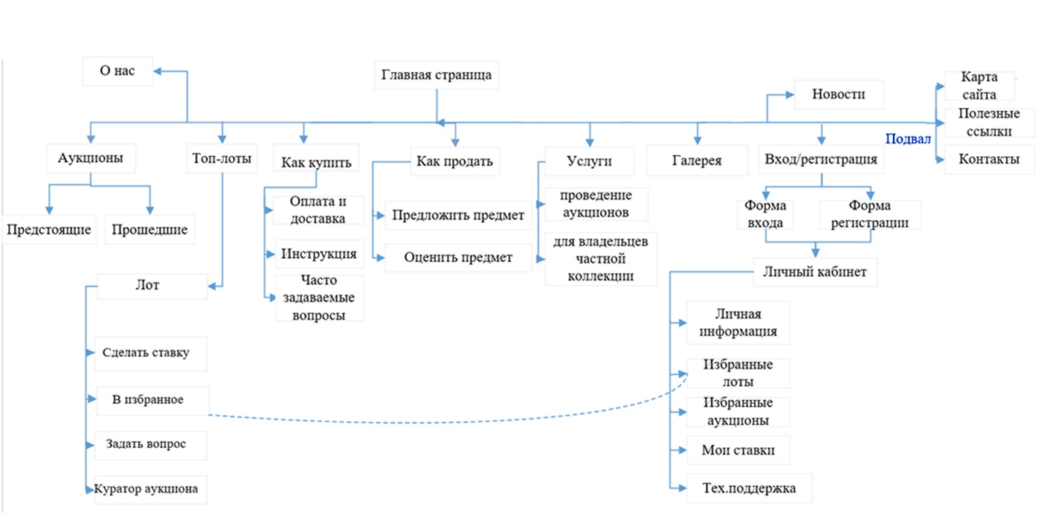

**Карта сайта:**

* Аукционы
* Как купить
* Как продать
* Услуги
* Галерея
* О нас
* Новости

**Макет 1. Главная страница**

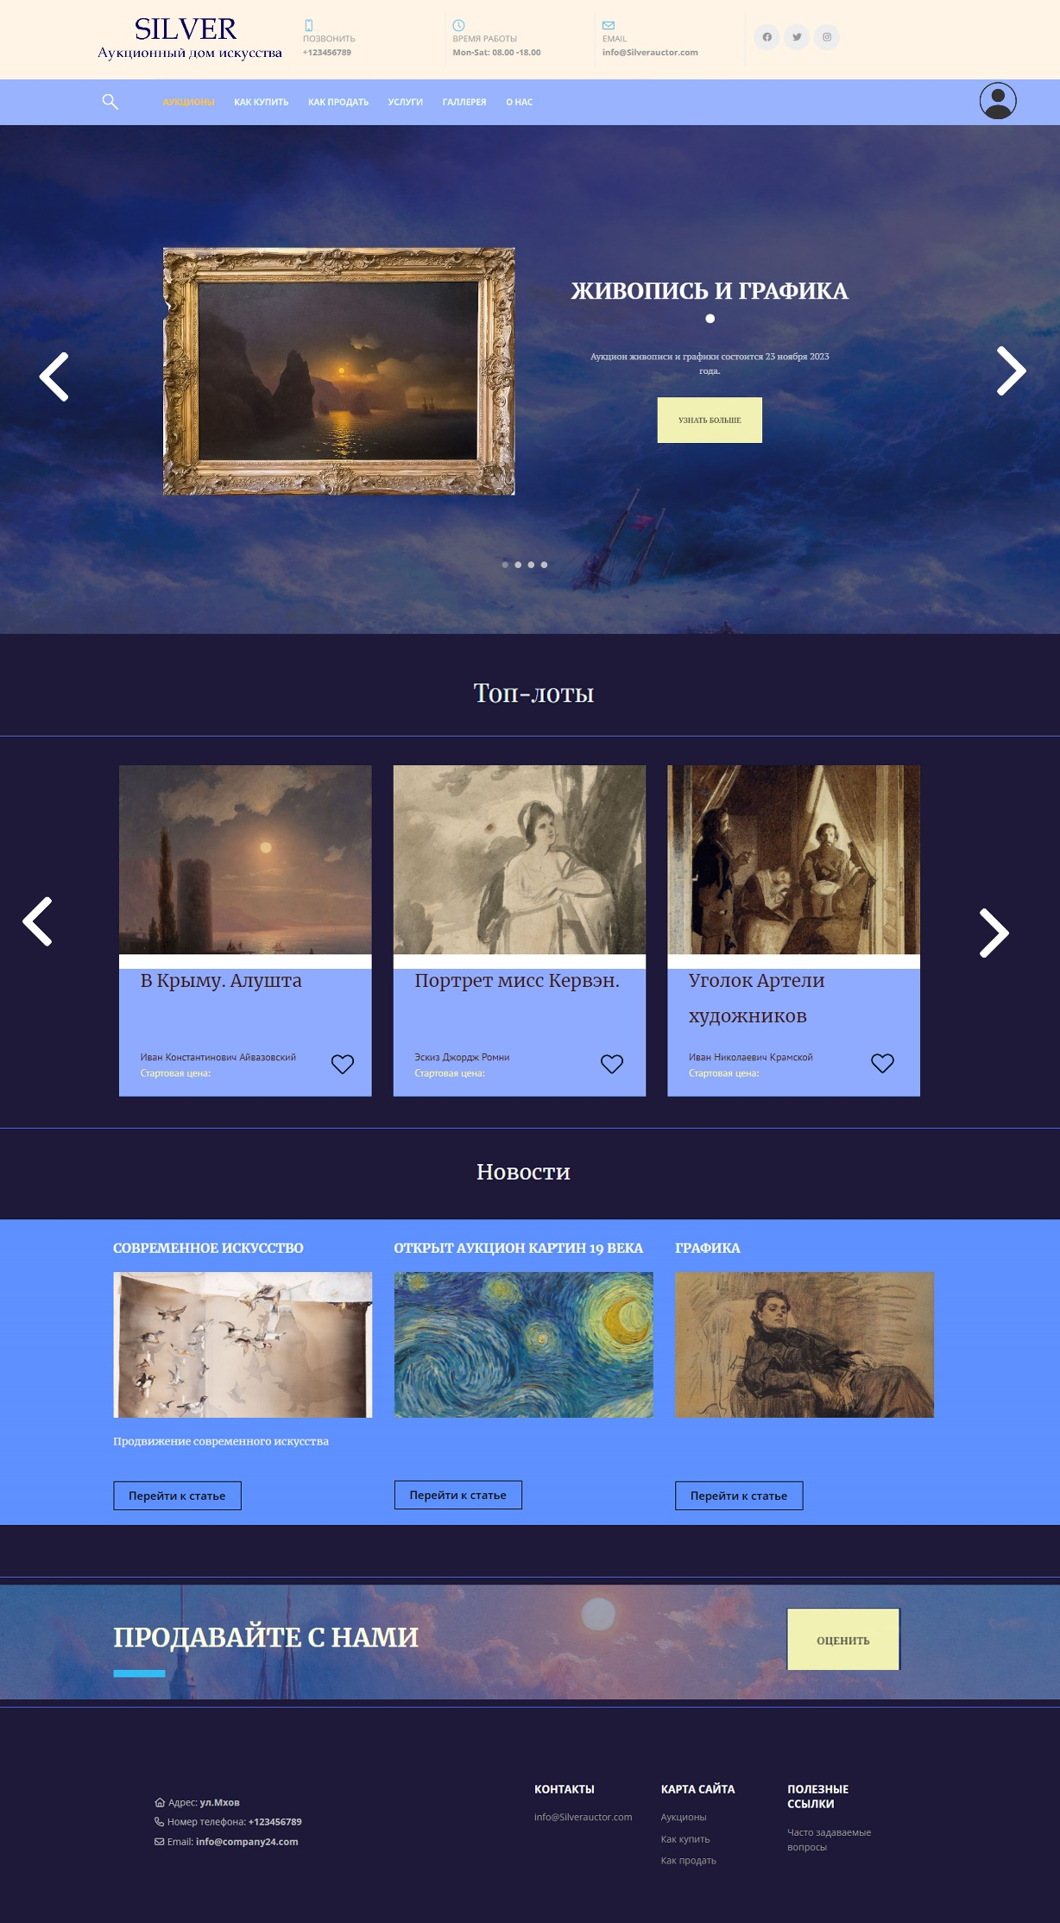

Таблица 1.

|  |  |  |  |  |
| --- | --- | --- | --- | --- |
| **Название поля** | **Тип** | **Условия видимости** | **Условия доступности** | **Описание** |
| Главная | Начальная  страница | Виден всем | Доступен всем | Начальная страница |
| Логотип | Ссылка | Виден всем | Доступен всем | Ссылка на начальную страницу |
| Как купить | Ссылка | Виден всем | Доступен всем | Ссылка на другую страницу сайта |
| Как продать | Ссылка | Виден всем | Доступен всем | Ссылка на другую страницу сайта |
| Услуги | Ссылка | Виден всем | Доступен всем | Ссылка на другую страницу сайта |
| Галерея | Ссылка | Виден всем | Доступен всем | Ссылка на другую страницу сайта |
| О нас | Ссылка | Виден всем | Доступен всем | Ссылка на другую страницу сайта |
| Регистрация/вход в личный кабинет | Ссылка | Виден всем. Зависит от того зарегистрирован ли пользователь. | Доступен всем. Зависит от того зарегистрирован ли пользователь. | Ссылка на другую страницу сайта |
| Новости | Ссылка | Виден всем | Доступен всем | Ссылка на другую страницу сайта |
| Топ-лоты | Ссылка | Виден всем | Доступен всем | Ссылка на другую страницу сайта |
| Карта сайта | Список ссылок | Виден всем | Доступен всем | Список ссылок на страницы сайта |
| Часто задаваемые вопросы | Список ссылок | Виден всем | Доступен всем | Ссылка на другую страницу сайта |
| Контакты | Список ссылок | Виден всем | Доступен всем | Ссылка на другую страницу сайта |

**Макет 2. Личный кабинет**

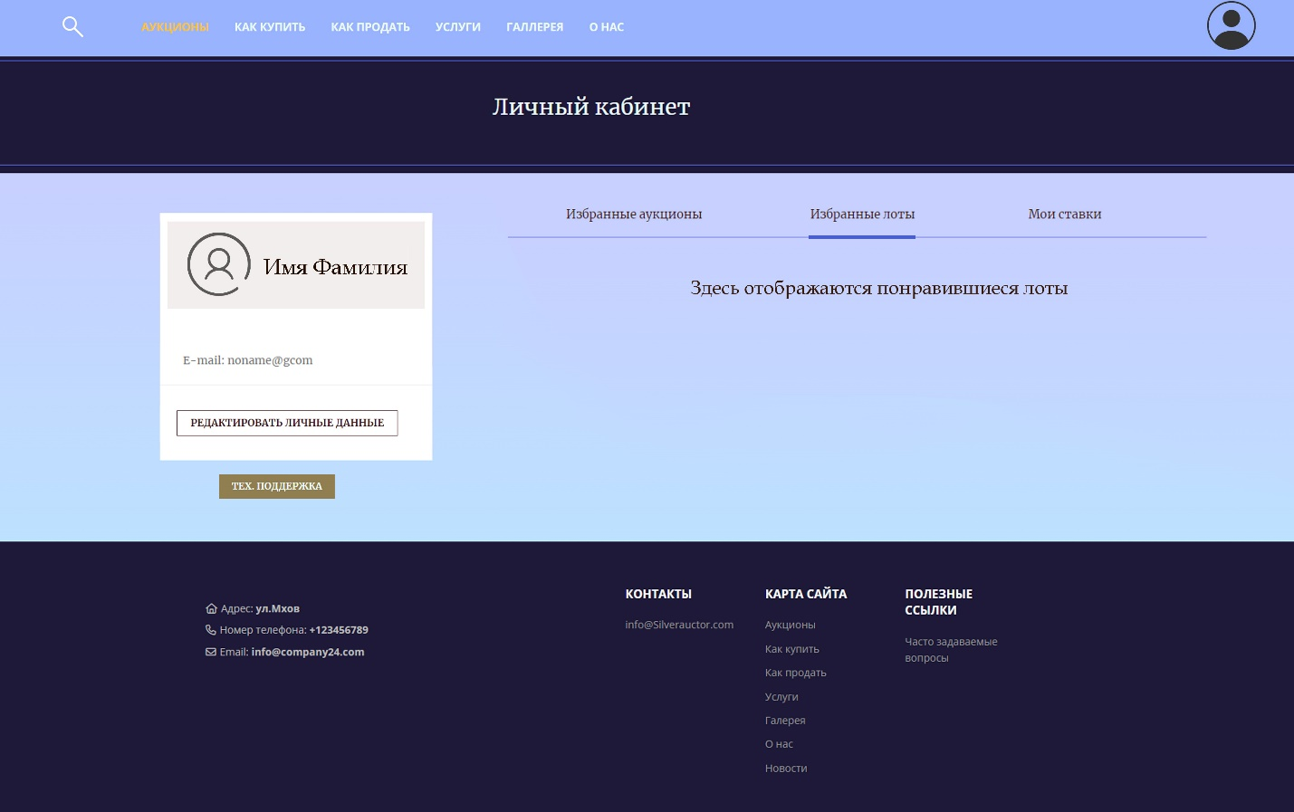

Таблица 2.

|  |  |  |  |  |
| --- | --- | --- | --- | --- |
| **Название поля** | **Тип** | **Условия видимости** | **Условия доступности** | **Описание** |
| Редактировать личные данные | Поле с данными | Виден только зарегистрированным пользователям | Доступен только зарегистрированным пользователям | Поле с данными |
| Избранные аукционы | Ссылка | Виден только зарегистрированным пользователям | Доступен только зарегистрированным пользователям | Ссылка на начальную страницу |
| Избранные лоты | Ссылка | Виден только зарегистрированным пользователям | Доступен только зарегистрированным пользователям | Ссылка на другую страницу сайта |
| Мои ставки | Ссылка | Виден только зарегистрированным пользователям | Доступен только зарегистрированным пользователям | Ссылка на другую страницу сайта |
| Техническая поддержка | Ссылка | Виден всем | Доступен всем | Ссылка на другую страницу сайта |

**Макет 3. Лот**

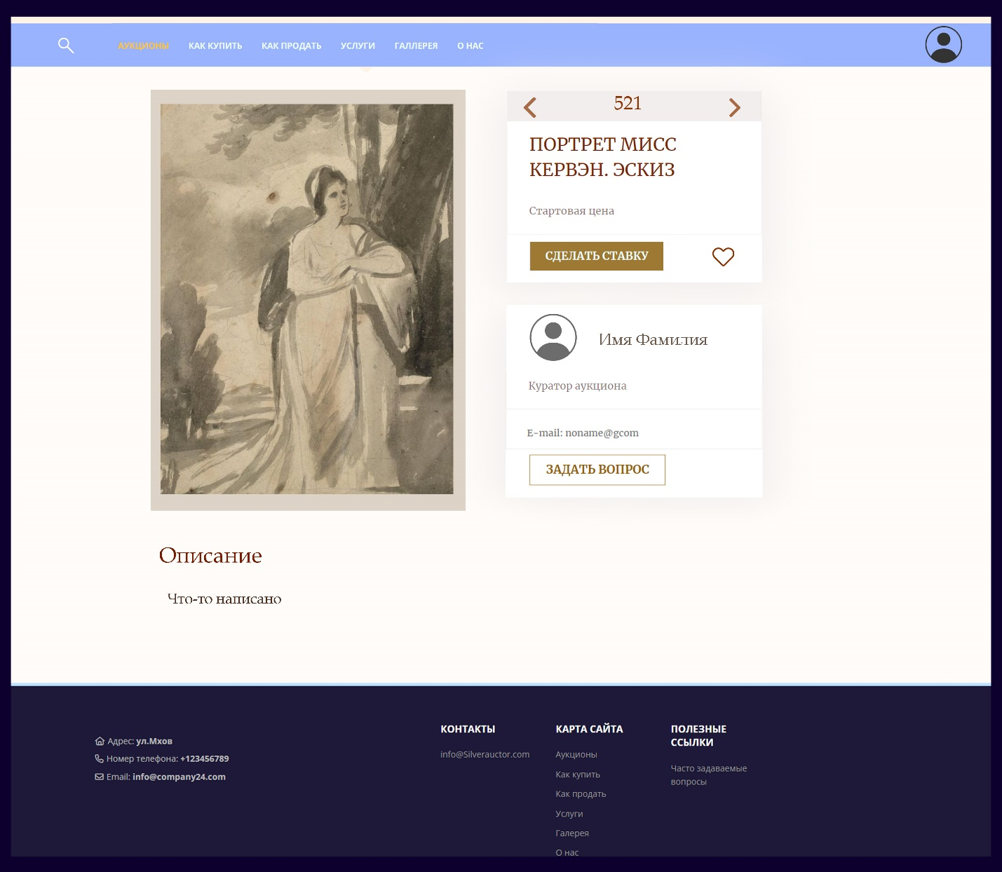

**Таблица 3.**

|  |  |  |  |  |
| --- | --- | --- | --- | --- |
| **Название поля** | **Тип** | **Условия видимости** | **Условия доступности** | **Описание** |
| Избранные лоты | Ссылка | Виден только зарегистрированным пользователям | Доступен только зарегистрированным пользователям | Ссылка на другую страницу сайта |
| Куратор аукциона | Ссылка | Виден всем | Доступен всем | Ссылка на другую страницу сайта |
| Сделать ставку | Ссылка | Виден только зарегистрированным пользователям | Доступен только зарегистрированным пользователям | Ссылка на другую страницу сайта |
| Задать вопрос | Ссылка | Виден всем | Доступен всем | Ссылка на другую страницу сайта |

**Доказательства**

**По принципу видимости:**

Пользователю видны все функции на сайте, в соответствии с чем он имеет возможность предпринимать действия для решения своих задач: редактировать личные данные, выставлять свои предметы на аукцион или оценку.

**Принцип простоты:**

В соответствии со списком ранжирования самые часто используемые функции находятся выше всего.

Например, разделы «как купить» и «как продать», которые схожи по своей сути с «часто задаваемыми вопросами», но для удобства вынесены в меню шапки профиля, в то время как «часто задаваемые вопросы» находятся в подвале.

**Принцип структуризации:**

В соответствии с принципом структуризации функции сгруппированы по принципу схожести и взаимосвязи друг с другом или разделены.

Например, разделы «услуги» и «о нас», находящиеся рядом друг с другом в шапке сайта, которые имеют общее назначение – преподнести пользователю информацию о себе и о своих возможностях, которую он сможет использовать в своих целях.

**1.4. Контрольные вопросы**

1. Что такое графический интерфейс пользователя?

Графический интерфейс пользователя (GUI) — разновидность пользовательского интерфейса, в котором элементы интерфейса (меню, кнопки, значки, списки и т. п.), представленные пользователю на дисплее, исполнены в виде графических изображений.

1. Какие бывают виды графического интерфейса?

**простой**: типовые экранные формы и стандартные элементы интерфейса, обеспечиваемые самой подсистемой GUI;

**истинно-графический, двухмерный**: нестандартные элементы интерфейса и оригинальные метафоры, реализованные собственными средствами приложения или сторонней библиотекой;

**трёхмерный**:

Проектирование графического интерфейса пользователя представляет собой междисциплинарную деятельность. Оно требует усилий многофункциональной бригады — один человек, как правило, не обладает знаниями, необходимыми для реализации многоаспектного подхода к проектированию GUI-интерфейса. Надлежащее проектирование GUI требует объединения навыков художника-графика, специалиста по анализу требований, системного проектировщика, программиста, эксперта по технологии, специалиста в области социальной психологии, а также, возможно, некоторых других специалистов, в зависимости от характера системы.

1. Что такое карта навигации?

Карта навигации — информация на карте навигации аналогична разделу «Содержание» обычной книги. В карте представлен полный перечень интерфейсов, имеющихся на сайте. Нередко, заголовки страниц в списке служат ссылками на эти страницы.

**Вывод:**

В процессе работы было проведено проектирование пользовательского интерфейса для сайта аукционного дома, который специализируется на предметах искусства.